TAREA
VIERNES 31 DE JULIO
- ESCRIBÍ LOS CUATRO TIPOS DE B.
……….-……….-……….-……….
- OBSERVA LOS DIBUJOS Y ESCRIBI SUS NOMBRES:
 ……………………… 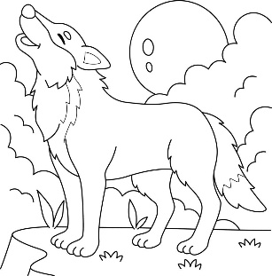 …………….………
- RESOLVE:
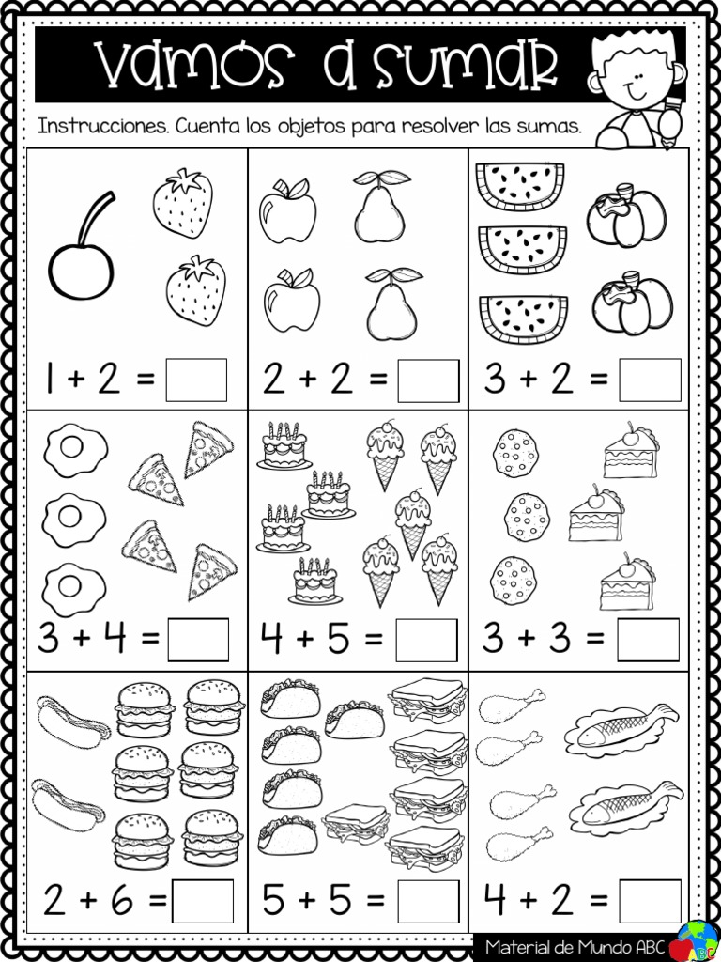
- RESOLVE LA SIGUIENTE SITUACIÓN PROBLEMÁTICA (COMO EN EL CUADERNO)
LULI TIENE 7 PASTELITOS Y SE COMIÓ 3. ¿CUÁNTOS PASTELITOS LE QUEDARON?

RESPUESTA: LE QUEDARON …………………………….. PASTELITOS

- TRAER PARA EL DIA LUNES 3/08 UNA FOTO DE CUANDO ERAS BEBÉ Y UNA FOTO DE TU FAMILIA.

FECHA DE PRESENTACIÓN: 3/08
NOTIF: …………………………………………

